Козловская территориальная избирательная комиссия

РЕШЕНИЕ

23 мая 2022 года № 25/200 - 5

Об утверждении схемы избирательных округов для проведения выборов депутатов Собрания депутатов Козловского муниципального округа Чувашской Республики

В соответствии с пунктом 2 статьи 4 Закона Чувашской Республики от 29.03.2022 № 20 «О преобразовании муниципальных образований Козловского района Чувашской Республики и о внесении изменений в Закон Чувашской Республики «Об установлении границ муниципальных образований Чувашской Республики и наделении их статусом городского, сельского поселения, муниципального района, муниципального округа и городского округа», статьей 18 Федерального закона «Об основных гарантиях избирательных прав и права на участие в референдуме граждан Российской Федерации» и статьей 8 Закона Чувашской Республики «О выборах в органы местного самоуправления в Чувашской Республике», Козловская территориальная избирательная комиссия

Р Е Ш И Л А:

1. Утвердить Схему избирательных округов для проведения выборов депутатов Собрания депутатов Козловского муниципального округа Чувашской Республики (приложение № 1) и ее графическое изображение (приложения № 2 и № 3).
2. Направить настоящее решение в средства массовой информации для опубликования и разместить в сети Интернет.

Председатель  Козловской территориальной избирательной комиссии | А. В. Ульданова

Секретарь  Козловской территориальной  избирательной комиссии | О. В. Ларионова

УТВЕРЖДЕНО
решением Козловской территориальной
избирательной комиссии от 23 мая 2022 г. №25/200-5
(приложение № 1)

Схема избирательных округов
для проведения выборов депутатов Собрания депутатов
Козловского муниципального округа Чувашской Республики

№№ округа | Наименование избирательного округа | Описание границ избирательного округа | Числен. избирателей
1 | Козловский одномандатный избирательный округ | город Козловка:  улица Гагарина,  улица Крупской,  улица Ленина,  улица Лобачевского дома со 2 по 10, 2-х этажные дома 7,9,11, 13, 15, 17, 19, 21,  улица Набережная,  улица Октябрьская дома с 1 по 53, 55, 55А, 57, 59, 61, 63, 65, 67, 69,  улица Пролетарская,  улица Пушкина,  улица Речная  улица Садовая,  улица Свободной России,  улица Советская,  улица Тимирязева,  улица Толстого,  улица Тухланова,  улица Шевченко,  улица 30 лет Победы дома с 1 по 13, 16, 19. 25, 27, 29, 31 | 619
2 | Козловский одномандатный избирательный округ | город Козловка:  улица: Дружбы,  улица Западная,  улица Зеленая,  улица Кутузова,  улица Лобачевского 12,14,16,18, 20а  улица Мичурина,  улица Октябрьская дома 54, 56, 58, 60, 62, 64, 66, 68, с 70 по 82,  улица Полевая,  улица Суворова,  улица Чапаева,  улица Чернышевского,  улица 30 лет Победы индивидуальные дома 18, 20, 22, 24, 26, 28, 30, 32, 33, 34, 35, 36, 37, 38, 39, 41, 43, 45, 47,  улица 30 лет Победы дома 40, 42 | 614
3 | Козловский одномандатный избирательный округ | город Козловка:  улица Восточная,  улица Жемчужная,  улица Звездная,  улица Лобачевского индивидуальные дома: с 36 по 87,  улица Майская,  улица Родниковая,  улица Рябиновая,  улица Светлая,  улица Северная,  улица Солнечная,  улица Сосновая,  улица Строителей,  улица Тихая,  улица Ясная,  улица 60 лет ККАФ,  деревня Новородионовка  город Козловка:  переулок Беловолжский  улица Беловолжская,  улица Бутякова,  улица Виноградова,  улица Радужная,  улица Тельмана,  улица Тургенева,  СНТ «Дружба», | 634
4 | Козловский одномандатный избирательный округ | город Козловка:  улица Герцена, дома 17,19, 21  улица Лобачевского, дом 39  улица Мира  улица Октябрьская, дома: 87, 89, 91, 93 | 611
5 | Козловский одномандатный избирательный округ | город Козловка:  улица Герцена, дома: 4,6,8,10, 12, 14  улица Лобачевского дом 37 | 639
6 | Козловский одномандатный избирательный округ | город Козловка:  улица Лобачевского, дома: 20, 20б, 22,24,26,26а, 33, 33а, 35  улица 30 лет Победы дома 42А | 606
7 | Козловский одномандатный избирательный округ | город Козловка:  улица Герцена, дома:1,3,5,7,9,11,13,15  улица Маяковского, дома 1, 2, 4 ,5, 6, 7, 8, 9, 10 | 618
8 | Козловский одномандатный избирательный округ | город Козловка:  улица Горького,  улица Калинина,  улица Лобачевского дома 23,25,27,29,31, 31а,  улица Маяковского, дом 2а  улица Молодежная,  переулок Николаева,  улица Николаева,  улица Пионерская,  улица Сетевая,  улица Чехова,  улица Шоссейная с 1 по 18,  улица Щорса | 621
9 | Козловский одномандатный избирательный округ | Город Козловка:  улица Гастелло,  улица Дачная,  улица Дзержинского,  улица Казакова,  улица Карла Маркса дома с 21 по 125  улица Комаровская,  улица Куйбышева,  улица Нагорная,  улица Овражная,  улица Свердлова,  улица Фестивальная,  улица Харитонова,  улица Чкалова,  улица Школьная,  улица Южная | 607
10 | Козловский одномандатный избирательный округ | город Козловка:  улица Дорожная,  улица Карла Маркса, дома с 1 по 20б,  улица Кирова,  улица Комсомольская,  улица Ленкина,  улица Мелиораторов,  улица Нижнекурганская,  улица Рабочая,  улица Слободская,  улица Совхозная,  улица Шоссейная, дома с 19 по 37  деревня Верхний Курган:  улица Верхнекурганская,  улица 70 лет Октября  деревня Карцев Починок:  улица Карцевопочинская  улица Лесная | 613
11 | Андреево-Базарский одномандатный избирательный округ | деревня Андреево-Базары,  деревня Новое Шутнерово,  деревня Шималахово  село Шутнерово,  деревня Аблязово,  деревня Айдарово,  деревня Калугино,  деревня Кудемеры,  деревня Олмалуй,  деревня Чувашское Исенево  деревня Пиженькасы,  деревня Янтиково | 698
12 | Байгуловский одномандатный избирательный округ | село Байгулово,  деревня Верхнее Байгулово  деревня Баланово,  деревня Малое Бишево  деревня Малое Карачево | 669
13 | Еметкинский одномандатный избирательный округ | село Тоганашево,  деревня Верхнее Анчиково,  деревня Нижнее Анчиково,  деревня Решетниково  деревни: Еметкино,  деревня Осиново,  деревня Катергино  деревня Бишево,  деревня Сирекли,  деревня Вурманкасы  деревня Липово,  деревня Гришкино,  деревня Новая Деревня | 694
14 | Карачевский одномандатный избирательный округ | село Карачево  деревня Бигильдино  деревня Осинкино,  деревня Илебары,  деревня Толбаево,  деревня Ягунькино,  деревня Картлуево,  деревня Шименеево | 705
15 | Карамышевский одномандатный избирательный округ | село Карамышево  деревня: Мурзаево,  деревня Можары,  деревня Кинеры,  деревня Криуши | 662
16 | Солдыбаевский одномандатный избирательный округ | деревня Солдыбаево  деревня Дятлино  деревня Пиндиково,  деревня Токташево | 712
17 | Тюрлеминский одномандатный избирательный округ | станция Тюрлема: | 716
18 | Старотюрлеминский одномандатный избирательный округ | деревня Уразметево  село Старая Тюрлема,  деревня Новая Тюрлема,  деревня Воробьевка,  разъезд Воробьевка,  деревня Курочкино | 693
19 | Аттиковский одномандатный избирательный округ | деревня Семенчино,  деревня Масловка  село Аттиково,  деревня Байметево,  деревня Казаково,  деревня Мартыново  село Янгильдино,  деревня Альменево  деревня Чешлама  разъезд Чешлама | 709

УТВЕРЖДЕНО
решением Козловской территориальной
избирательной комиссии от 23 мая 2022 г. №25/200-5
(приложение № 2)

Графическое изображение схемы
одномандатных избирательных округов для проведения выборов депутатов
Собрания депутатов Козловского муниципального округа Чувашской Республики

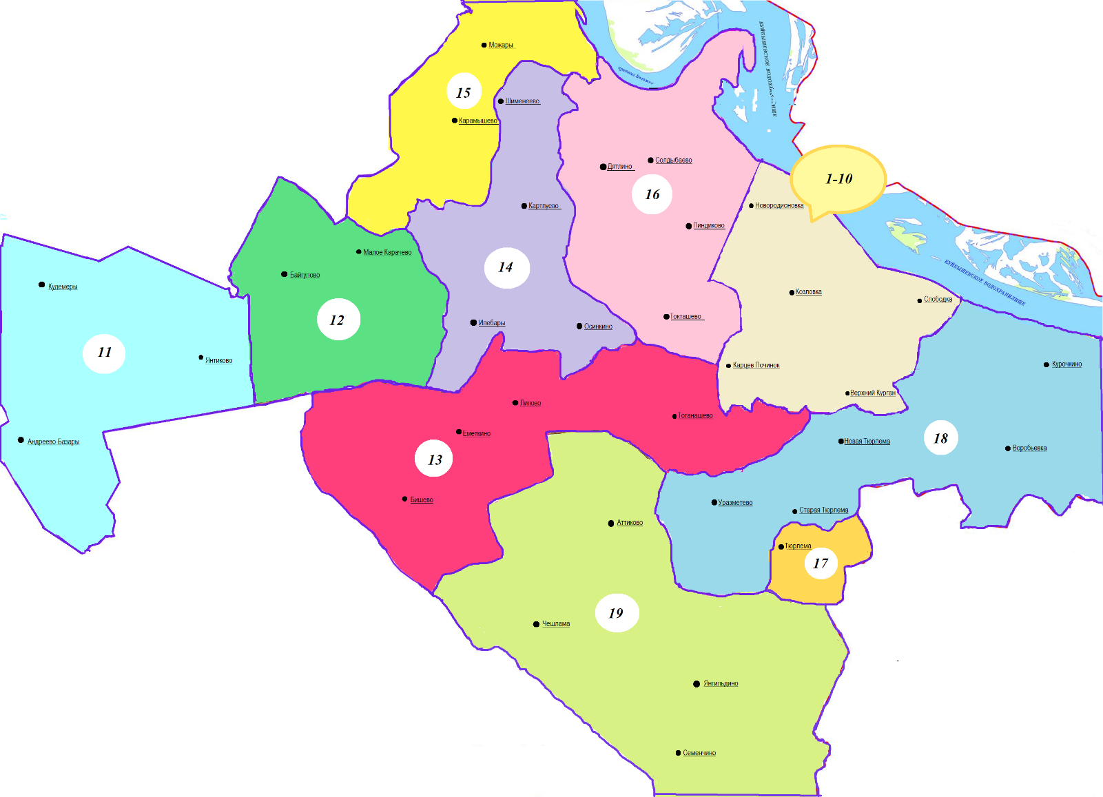

Наименования и номера одномандатных избирательных округов

1 – Козловский № 1 7 – Козловский № 7 13 – Еметкинский № 13
2 – Козловский № 2 8 – Козловский № 8 14 – Карачевский № 14
3 – Козловский № 3 9 – Козловский № 9 15 – Карамышевский № 15
4 – Козловский № 4 10 - Козловский № 10 16 – Солдыбаевский № 16
5 – Козловский № 5 11 – Андреево-Базарский № 11 17 – Тюрлеминский № 17
6 – Козловский № 6 12 – Байгуловский № 12 18 – Старотюрлеминский № 18
19 – Аттиковский № 19

УТВЕРЖДЕНО
решением Козловской территориальной
избирательной комиссии от 23 мая 2022 г. №25/200-5
(приложение № 3)

Графическое изображение схемы
одномандатных избирательных округов для проведения выборов депутатов
Собрания депутатов Козловского муниципального округа Чувашской Республики
территории города Козловка

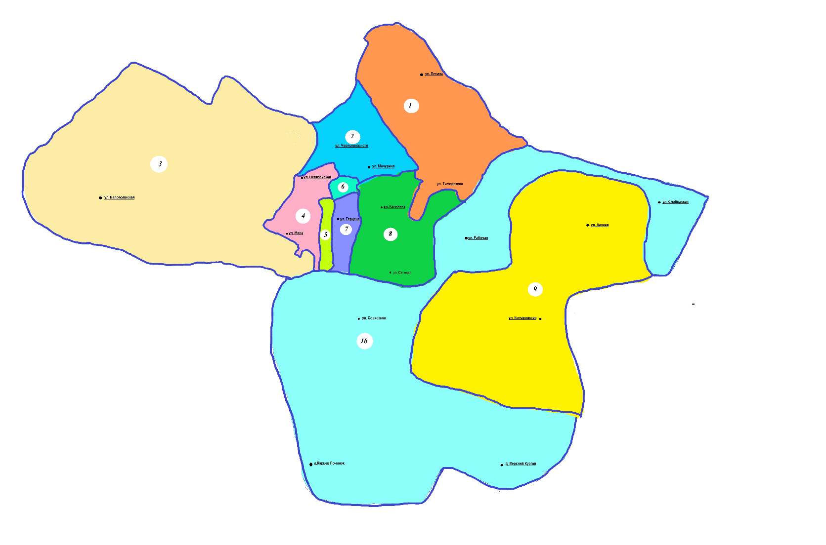
Наименования и номера одномандатных избирательных округов
1 – Козловский № 1 4 – Козловский № 4 7 – Козловский № 7
2 – Козловский № 2 5 – Козловский № 5 8 – Козловский № 8
3 – Козловский № 3 6 – Козловский № 6 9 – Козловский № 9
10 – Козловский № 10

